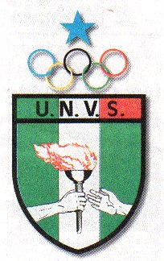
Unione Nazionale Veterani dello Sport

Progetto “ZORRO” 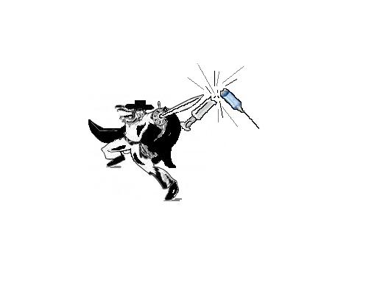

Comunicazione dello sport pulito e la lotta al doping, nelle scuole.

In accordo con il Ministero dell’Istruzione dell’Università e della Ricerca
Progetto MIUR

Responsabile dei progetti, Franco Bulgarelli delegato U.N.V.S. per la regione Emilia
mobile +39.348.2213443 e-mail: info@francobulgarelli.it

PARTNERS DEL PROGETTO

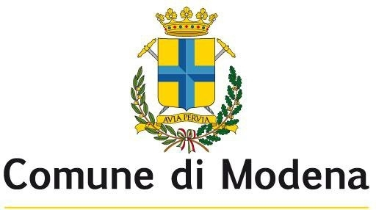

Con il patrocinio del Comune di Modena, L’Assessorato dello Sport, e le Attività Sportive e Scolastiche.

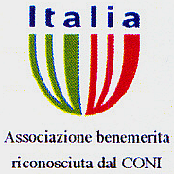

______________________________________________________________________________________________________

“IL Doping, la Scuola, e gli sviluppi del progetto M.I.U.R.”

L’Unione Nazionale Veterani dello Sport, congiuntamente con il Ministero dell’Istruzione, Università e Ricerca, hanno stilato un accordo per la diffusione del messaggio dello Sport pulito nelle Scuole.

Dopo il confronto avuto con gli Insegnanti di Educazione Fisica al CONI Provinciale di Modena, e dopo attente riflessioni espresse durante le riunioni di noi Veterani dello Sport, siamo giunti alla conclusione di interpretare l’obiettivo preposto, programmando una serie di incontri privi di un vero messaggio, ma indirizzati soprattutto sul confronto con i ragazzi per una cultura dello sport, educandoli ad avere uno spirito di giudizio e di valutazione libero su tutto ciò che li circonda.

Queste alcune delle riflessioni che hanno motivato l’orientamento del programma.
Lo sport, ma in particolare le decisioni prese alle volte da federazioni dal grosso impatto mediatico, possono indurre i ragazzi a considerare regole, messaggi non sempre formativi.

La pratica di una disciplina che spesso viene scelta per popolarità, amicizie, piacere o capacità non deve indurre a seguire alla lettera regole che alle volte obbediscono a necessità o ad aggiustamenti non sempre il linea con i principi etici.

Questo perché anche se popolari alcune di queste discipline restano dei giochi.

Affiancare ed indirizzare invece il giovane allo studio dello sport oltre che alla pratica, ed abituarlo a riflessioni e giudizi personali non condizionati, riteniamo possa formare contemporaneamente un buon sportivo ed un buon cittadino.

Grande attenzione riteniamo dovrà essere rivolta anche ai luoghi dove si pratica lo sport e le metodologie adottate per impartirne l’apprendimento.

E’ indubbia l’importanza che ricoprono le Società Sportive, le Polisportive e le Scuole dello Sport, ma questi devono risultare ambienti positivi dove lo sport si pratichi ma anche lo si studi come elemento di cultura formativa.

Attraverso incontri con i dirigenti, gli allenatori-istruttori e gli atleti si vuole costituire un rapporto di collaborazione per la comunicazione dello sport come valore etico morale, riconoscendo alle Società Sportive partecipi al progetto, una specie di “Carta d’Identità” che certifichi e qualifichi il lavoro che stanno con impegno svolgendo.

Allo stesso tempo riteniamo siano altrettanto importanti, in numero chiaramente più ridotto, spazi liberi per la pratica sportiva, controllati sì, ma che permettano anche un approccio spontaneo e libero a giochi e discipline sportive.

Ricordiamoci che spazi di questo genere assieme alle Parrocchie hanno rappresentato nel dopoguerra la nostra rinascita dello sport.

Risulta come sempre fondamentale a questo punto il ruolo della famiglia e della scuola, che devono considerare le attività sportive un patrimonio formativo di grandissimo valore.

Determinante inoltre la possibilità di effettuare controlli medici durante la crescita dei giovani, in modo da consegnare alla società ragazzi sani e cittadini sani, nei principi, nelle valutazioni e nelle scelte che dovranno affrontare per il loro futuro.
______________________________________________________________________________________________

“INCONTRO CON GLI STUDENTI”

presso il Cinema RAFFAELLO di Modena, str. Formigina 380

Mercoledì 12 Dicembre 2012, alle ore 8,30

Hanno aderito all’evento il Rotary Club ed il Panathlon di Modena

Nell’ambito del “Progetto MIUR”, accordo con il quale il Ministero dell’Istruzione ha delegato
i Veterani dello Sport alla comunicazione dello sport pulito e la lotta al doping nelle scuole,
la Sezione di Modena, hanno organizzato una serie di incontri con le attività scolastiche. Primo tra i quali quello con gli studenti dell’Istituto Enrico Fermi di Modena.
Temi dell’incontro:

- La lotta al doping,
- La comunicazione dello sport pulito tra i giovani,
- Carta d’identità per le società e gli atleti,
per una certificazione etica morale della pratica sportiva ed il suo insegnamento.

Apriranno l’incontro il presidente dei Veterani dello Sport di Modena,
Franco Bulgarelli, e la prof.ssa Cristina Zanti, preside dell’Istituto Enrico Fermi di Modena.

L’incontro, preceduto dal film “The Wrestler”diretto da Darren Aronofsky , avrà come relatori:

il dr. Ferdinando Tripi – responsabile del Centro di Medicina dello Sport,
il prof. Luciano Gigliotti – testimonial tecnico dei Veterani dello sport di Modena,
Il presidente dell’associazione “dico no alla droga”, Alessandro Greco,
ed il dr. Gustavo Savino, scrittore assieme a Raffaele Candini del libro “Storie di doping”.
Coordinatore dell’incontro e regista il prof. Ivan Andreoli

Sono stati inoltre invitati, ed hanno aderito all’iniziativa:

la dott.ssa Silvia Menabue, dirigente dell’Ufficio 12esimo USR Emilia Romagna,
il prof. Roberto Bicego, responsabile alle attività scolastiche e sportive per la Provincia,
l’assessore allo sport di Modena Antonino Marino, il presidente del C.S.I. di Modena, Stefano Gobbi, il segretario del Modena F.C. Francesco Iacopino, la presidentessa del Panathlon, signora Maria Carafoli, il presidente del Rotary Club Giordano Bruni, la nostra socia onoraria e testimonial per la cultura, signora Mirella Fregni, il delegato regionale per l’UNVS, Bruno Walter Fassani
e Vittorio Adorni, componente del CIO.

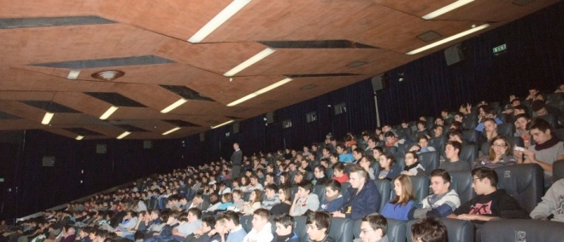

I Veterani dello Sport di Modena
e gli sviluppi del Progetto MIUR
Dopo aver presentato il progetto nel novembre scorso presso il CONI provinciale, agli insegnanti di educazione fisica, e dopo la presentazione ufficiale, avvenuta nel settembre 2011 presso il “Salotto Agazzotti”, una delle principali location per la comunicazione, presenti tutti gli organi scolastici, sportivi ed istituzionali della Città, sono iniziati una serie di incontri con gli insegnanti e gli studenti delle scuola.
Mercoledì 12 Dicembre, alle ore 8,30 presso il Cinema RAFFAELLO di Modena, sono stati protagonisti gli studenti dell’Istituto Enrico Fermi di Modena. La manifestazione ha avuto il patrocinio del Comune e dell’Assessorato allo Sport di Modena.

Un solo dato per dar risalto ad un incontro il cui risultato è andato oltre le più rosee aspettative. Duecentocinquanta studenti attenti e partecipi con una folta rappresentanza del corpo insegnante guidata dalla preside dell’istituto, la prof.ssa Cristina Zanti. Hanno aderito all’iniziativa il Centro Sportivo Italiano, le società e le attività sportive cittadine, il Panathlon ed il Rotary di Modena.
Relatori: il dr. Ferdinando Tripi, responsabile del Centro di Medicina dello Sport, il prof. Luciano Gigliotti, reduce da Londra 2012, il dr. Gustavo Savino e Raffaele Candini, che hanno inoltre presentato il loro libro “ Storie di doping”, Alessandro Greco, presidente dell’Associazione “Dico no alla droga” di Milano e Franco Bulgarelli presidente dei Veterani dello Sport di Modena che ha esposto la relazione finale. Un confronto vero che man mano è cresciuto con libertà e schiettezza, e con domande e risposte estremamente costruttive che si sono susseguite in un rapporto totalmente paritetico. Prima dell’intervento dei relatori è stato proiettato il film “ The Wrestler” diretto da Darren Aronofsky, e commentato alla fine dal prof. Ivan Andreoli. Al termine di quattro ore intensissime i ragazzi, veramente fantastici, hanno voluto ringraziare relatori ed ospiti con un caloroso applauso.

_______________________________________________________________________________

Lunedì 17 Dicembre al Museo Casa Ferrari a Modena.

Il Progetto MIUR per la comunicazione dello Sport, farà parte delle attività di Modena Città Europea 2013 dello Sport, e sarà illustrato dal presidente dei Veterani dello sport di Modena Franco Bulgarelli, lunedì 17 dicembre al Museo Casa Ferrari, nell'ambito dei lavori svolti nel 2012 dal RSI, il Club delle imprese per la responsabilità sociale.
E' la prima volta che il Progetto MIUR valica i confini dello sport per presentarsi alle imprese ed agli imprenditori, nella necessità assoluta, che un giovane, oltre che uno sportivo sano, diventi anche un cittadino sano, nelle valutazioni, nelle scelte di vita che andrà a fare e nel contributo di positività che riuscirà a trasmettere.

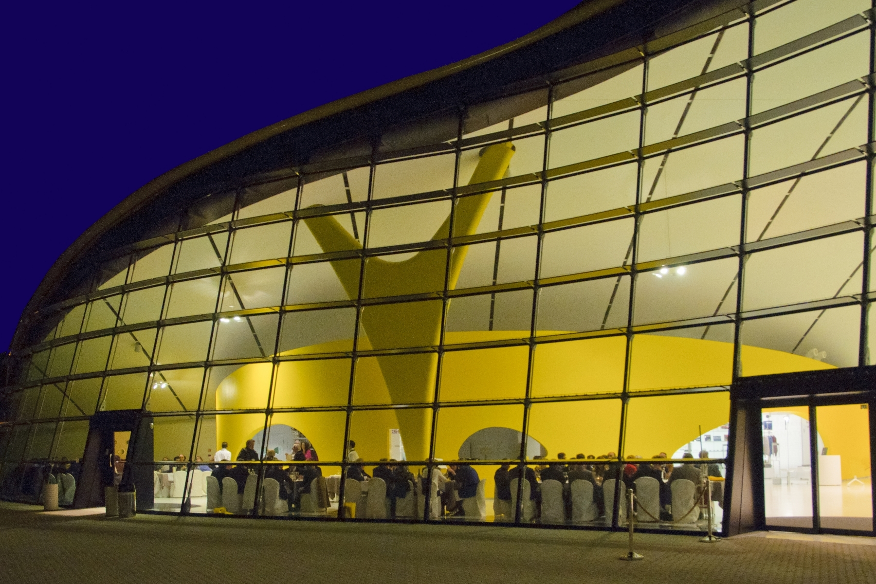

Senza più confini, scuola, istituzioni, sport, famiglia ed il mondo del lavoro, dovranno essere il territorio libero dove i giovani possano sentirsi assolutamente protagonisti della loro vita, sapendo di poter contare sul supporto di tutti.
L’iniziativa, unica in Italia è stata particolarmente apprezzata dal Direttivo Nazionale.



Secondo Convegno MOVIMENTO come SALUTE.

Organizzato dal CONI prov. di Modena. Abbiamo partecipato il giorno 29 settembre presso l’Auditorium “Giorgio Fini” di Modena, ad un interessantissimo convegno dedicato all’importanza di una appropriata motricità per la salute.
Il presidente del CONI provinciale, Franco Bertoli, nostro socio onorario, nel corso del dibattito, ha ricordato il lavoro svolto dai Veterani dello Sport nella comunicazione dei valori fondamentali dell’etica sportiva attraverso il progetto Miur, sintetizzando e riconducendo al tema dell’incontro, come ogni messaggio di SPORT sia anche un messaggio di SALUTE.
________________________________________________________________________________________________

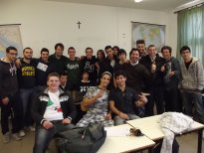
Il Progetto MIUR,per la comunicazione dello Sport
pulito e la lotta al doping,approda nella scuola media e diventa “Progetto Zorro”
Commento del responsabile alle Attività Sportive e Scolastiche
I Veterani dello Sport hanno sempre rappresentato per la Città, un punto di riferimento per la promozione dell’etica sportiva tra i giovani. Quando il presidente Bulgarelli ci espose il progetto, abbiamo subito intuito quanto questo valore potesse essere importante per la comunicazione dello sport pulito e la lotta al doping nella scuola. Obiettivo al quale avevamo già dato priorità, ma che attraverso la sinergia con i Veterani dello Sport sta ottenendo una concreta efficacia.

COME E’ IMPOSTATO IL MODELLO DI COMUNICAZIONE

I Partners con i quali interagire:
- L’Assessorato allo Sport.
- Il responsabile alle Attività Sportive e Scolastiche.
- La direzione del Centro di Medicina dello Sport ed il suo staff medico.
- Il Centro Sportivo Italiano per la parte ludica-sportiva.
Hanno collaboratori giovani molto sensibili al sociale,
e con ottimi risultati nel rendere la comunicazione capillare.
- Lo staff dell’Associazione “ Dico no alla droga”.
- Atleti e testimonial dello sport e della cultura per rafforzare l’attenzione
In occasione degli eventi.
Modalità ed impostazione del progetto:

Il Progetto,“MIUR” per le scuole superioni e Società sportive, ed il Progetto “Zorro” per le scuole medie inferiori e scuole dello sport, sono praticamente simili e vertono su di una serie di incontri con gli studenti e gli atleti, dove i veri compagni di viaggio devono risultare gli insegnanti, gli istruttori, ed in particolar modo i genitori.
Questo per rendere il percorso, diretto e continuativo anche al di fuori dei vari incontri.
Basilare a questo punto risultano quelli che io chiamo “appuntamenti di richiamo”, per stabilire il grado di assimilazione del progetto da parte di tutto l’apparato.
Inoltre, interagendo con partners come l’Assessorato allo Sport, e come nel nostro caso, con il Centro Sportivo Italiano, gli intrecci anche durante lo svolgimento del programma sportivo-scolastico già in calendario, permette una spontanea diffusione capillare e continuativa del messaggio. Perché il progetto diffuso nelle scuole medie e nelle scuole dello sport ha preso il nome di Zorro?
Per rendere più efficace il messaggio dello sport pulito e la lotta al doping tra i più giovani, si è pensato ad una chiave di accesso dall’effetto immediato, dando anche un volto al successo del nostro obiettivo. Chi meglio di Zorro, l’eroe indiscusso dal cuore romantico e dal carattere amabile che lotta contro i soprusi per la vittoria del bene sul male.

Finalità dei progetti:

Senza nessun moralismo, avere un contatto diretto e continuo con il nostro futuro, i ragazzi per l’appunto, tralasciando il più possibile la retorica del passato, che, se è giusta per noi è improponibile per un dialogo paritetico con loro.
Anche il linguaggio da usare dovrà essere il loro. A noi spetta, con modi attenti e convincenti, cogliere l’attenzione, facendoli sentire protagonisti della loro vita .
Dobbiamo allenarli ad un proprio giudizio, a valutazioni personali, perché quando non ci siamo devono essere loro a saper distinguere il bene dal male o anche solo,
consapevoli della naturale fragilità della gioventù, spingerli il più possibile a riflettere prima di agire.
Questo è il cuore del progetto, creare un cittadino sano e preparato alla vita.

Promozione del Progetto,
ed invito a diventare Socio dei Veterano dello Sport.
Invito a partecipare ai progetti rivolto agli insegnanti, ai genitori,
ed ai tecnici delle società sportive,
esempio per le Sezioni:
Veterani dello Sport di Modena
www.unvsmodena.it info@unvsmodena.it
Se ami lo sport e credi nei valori che rappresenta, se vuoi restare protagonista delle emozioni che suscita, collabora ai Progetti Miur e Zorro, diventa Socio dei Veterani dello Sport. Ciò che ti chiediamo con il tesseramento, ( il costo è di 15,00 euro, con rinnovo annuale di 25,00 ), è di credere al progetto e farne parte.

Cognome……………………………………………………………………………...…Nome………………………………………………………….
Luogo e data di nascita…………………………………………………………………………………………………………………………………..
Indirizzo…………………………………………………………………………………… Città/Cap……………………………………….…………….
Professione………………………………….…….….Telefono…………………..………… . .Cellulare……….………………………………………
E-mail……………………………………………………………………………………………………………………....................................................
Curriculum sportivo e/o Sport praticati……………………………………………………………….………………………………………….…….
……………………………………………………………………………………………………………………………….................................................
Data……………….………..……………..…Firma…………..……..…………………………………..………………….…… …….…………..…….…
COME CONTATTARCI

l’Associazione si riunisce in Sede presso il Centro Sportivo Italiano, via del Caravaggio 71
41124 Modena, il primo lunedì non festivo di ogni mese dalle ore 17,00 alle ore 19,00.
Per contatti telefonici chiamare il 377-4701706 o, il vice presidente Danilo Dugoni al 347-8718480
OPPURE,
invia la scheda via e-mail, sarai contattato dai nostri responsabili.
Il direttore ai progetti e tutto lo staff, sono lieti di darti il benvenuto.

________________________________________________________________________________________________________________________


I Progetti “MIUR”e“ZORRO”,per la comunicazione dello sport pulito e la lotta al doping, alla Fiera Campionaria di Modena negli stands
del Centro Sportivo Italiano.
I ragazzi, promotori dei “Progetti”
Grazie alla collaborazione con il Centro Sportivo Italiano, che tra l’altro ospita la nostra sede, i Veterani dello Sport si misurano per la prima con i visitatori di una Fiera Campionaria. Insolito ma affascinante. Il padiglione allestito dal C.S.I., proponeva ogni tipo di contatto educativo-sportivo per i ragazzi con una particolare attenzione alla promozione di tre scuole calcio allestite nelle zone terremotate.
Iniziativa molto importante in quanto formazione, parte ludica e mini tornei si sostituiranno a quei campionati che per diverso tempo non si potrebbero più svolgere, per mancanza di impianti o numero di ragazzi per fascia di età.
Sotto la nostra supervisione, standisti e promotori dei progetti MIUR e ZORRO, gli stessi ragazzi, come in una grande famiglia, dove il fratello più grande corregge i “compiti” al fratello più piccolo.
Inutile dire l’entusiasmo che ha suscitato la figura del nostro nuovo eroe, Zorro. Abbiamo creato anche la nostra “mascotte”, dove la spada di Zorro incrocia e sconfigge l’ago della “siringa malefica”.

SCENDONO IN CAMPO I NOSTRI PARTNERS
Dopo il C.S.I. è di scena l’Associazione “Dico no alla Droga”

Relazione eventi 2012/2013 a Modena e Provincia
L’associazione no profit “Dico No alla Droga” da noi sostenuta, è in diretto contatto con la “Foundation for a Drug free World”. Per lo svolgimento del progetto, vengono impiegati i materiali informativi, da quest'ultima prodotti, e diffusi in varie attività di prevenzione rivolte ai giovani ed agli adulti. Le informazioni che vengono fornite sulle sostanze stupefacenti, sono il risultato della raccolta e la catalogazione di numerosi studi e ricerche internazionali. Questi dati e le analisi dei centri di medicina, vengono correlati da testimonianze di persone che hanno vissuto la dipendenza dalle droghe. Lo scopo è quello di far capire ai giovani, in una età per loro ancora fragile, l’importanza e la ricchezza di una vita libera da qualsiasi dipendenza dalle sostanze stupefacenti. Facendo un piccolo riassunto. Il gruppo di “Dico no alla Droga” di Modena, ha incominciato a distribuire gli opuscoli informativi sugli effetti della droghe nella Città e nella Provincia, andando ogni sabato mattina davanti alle scuole medie e superiori nell’orario di uscita dei ragazzi, parlando con loro e fissando degli appuntamenti per incontri mirati. In totale sono stati distribuiti più di 20.000 opuscoli a studenti, insegnanti e genitori. L’associazione comprende anche un programma basato su lezioni per ogni tipo di droga, atto a comprenderne tutti gli effetti, nel lungo e nel breve termine. Queste lezioni e testimonianze, vengono tenute dai professori, dai genitori e dallo staff dell’associazione. Negli incontri, che hanno coinvolto più di 2500 studenti, abbiamo tenuto lezioni anche sugli effetti dell’alcol e della marijuana, commentando a supporto, il video “la verità sulla droga”, e portando le testimonianze di ragazzi ex tossicodipendenti. Questa, una tra le tante : “Innanzitutto vi ringrazio di cuore per questo incontro che mi è stato veramente utile. Ho imparato come non buttare la vita nell’inferno e come trasmettere il messaggio agli amici ed ai famigliari di coloro che fanno uso di droghe. Una lezione così, personalmente penso che serva a ogni giovani di oggi. Grazie !” Chiara Carrino dello staff “Dico no alla Droga”
RIFLESSIONI E CONSIDERAZIONI A TUTTO TONDO. PER CAPIRE MEGLIO O SEMPLICEMENTE PER FERMARCI A RIFLETTERE…..
Con i nostri messaggi di etica sportiva, e lotta ad ogni forma di doping, si vuole far capire ai giovani l’importanza del grande valore che ha la vita, e come possa essere facile metterla a repentaglio. Mai condanne, ma sempre mani tese, perché a riva si vuole portare tutti e comunque. Però, un particolare pensiero lo vorrei rivolgere a quei giovani cui la vita ha scelto per loro una salita senza possibilità di scegliere. Mi riferisco ai giovani portatori di handicap. Studiano, fanno sport, ridono, piangono e vivono le stesse emozioni di ogni giovane. Facciamo che per un attimo siano loro i portatori non di una difficoltà, ma con fierezza, di un messaggio di vita per tutti, di lotta al doping, e ad ogni altro tipo di nemico oscuro. Fermiamoci un attimo per capire bene, e riflettiamo……
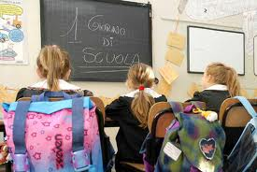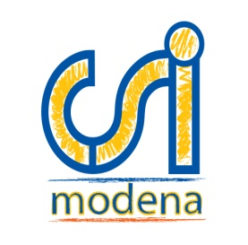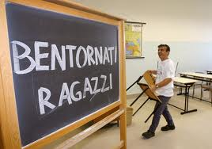
ZORRO e il primo giorno di Scuola
Il progetto “Zorro” per la comunicazione dello sport pulito e la lotta al doping ha preparato la cartella per presentarsi al suo primo giorno di scuola. Come un bravo studente, come l’amico sincero che ti accompagnerà per tutto l’anno scolastico con i suoi messaggi di etica sportiva e cultura dello sport.
Come sviluppare il contatto. Contattare i sigg. presidi delle scuole per avere l’autorizzazione a distribuire materiale di contatto (volantino informativo), quindi fissare un incontro con i ragazzi, possibilmente nell’aula magna dell’istituto.
A chi è rivolto il Progetto. Il progetto è rivolto principalmente agli studenti della scuola media, ma sarebbe importante rivolgersi anche alle classi quarta e quinta delle scuole elementari. In questo caso il contatto dovrà coinvolgere i ragazzi attraverso un gioco che attiri la loro attenzione, cercando di veicolare in un corpo unico, il messaggio etico, ed il personaggio di Zorro che lo rappresenta.
I Partners . Saranno i soliti, e non necessariamente sempre insieme, questo lo si verificherà il base al programma di comunicazione scelto. Li ricordiamo:
il responsabile alle attività scolastiche,
un comunicatore affiancato da un insegnante,
(ottima l’esperienza avuta con il personale del C.S.I.)
uno sportivo di immagine,
l’assessorato dello sport,
il centro di medicina sportiva.
un responsabile del C.O.N.I.

E’ IMPORTANTE SAPERE

Chi sono i Veterani dello Sport, e quali sono gli scopi dell’Associazione.
L’Unione Nazionale Veterani dello Sport, è una associazione riconosciuta ufficialmente dal CONI in qualità di “Associazione Benemerita”.
Nata nel ’54, ha sede operativa a Milano, è apolitica e senza fini di lucro.
Ha avuto quale storica guida quello che è stato il suo grande presidente,
Edoardo Mangiarotti, pluri medagliato olimpico nella scherma.

Gli scopi. Mantenere vivo negli sportivi l’amore e la passione per lo sport, riunendoli in qualcosa di indivisibile, e sviluppare i vincoli di fratellanza tra tutti gli sportivi.
Organizziamo Campionati Italiani di categoria, collaboriamo con le Federazioni, il CONI, gli Assessorati allo Sport, i Centri di Medicina Sportiva, gli Enti di Promozione, e le Scuole, per essere di sprone e guida ai giovani, per una continua crescita dei valori dello Sport. Rivolgiamo inoltre il nostro impegno, nell’aiutare i diversamente abili e gli sportivi bisognosi di aiuto.
Attraverso un accordo con il Ministero dell’Istruzione, siamo delegati alla comunicazione dello sport pulito e la lotta al doping nelle scuole.
Il Progetto denominato “MIUR”, e successivamente ribattezzato progetto “Zorro” per una più facile identificazione, specie per scuole elementari e medie, vuole essere un compagno di viaggio nella vita dei ragazzi, sia nei loro percorsi sportivi sia nella vita di tutti i giorni.

Opportunità per gli insegnanti ed i genitori. Per gli insegnanti e per i genitori sarebbe questa, anche un’ottima opportunità per avvicinarsi ai Veterani dello Sport, associandosi. Quale migliore occasione per condividere a pieno i progetti rivolti alla formazione dei propri studenti e dei propri figli.
Buon anno scolastico Zorro, buon anno scolastico a tutti.

News. Abbiamo trovato terreno particolarmente fertile al Progetto da parte dell’Istituto Tecnico “Enrico Fermi di Modena ed una grande sensibilità da parte della preside, professoressa Cristina Zanti. Nel tesserarla orgogliosamente come socia, abbiamo istituito presso l’istituto, una “ambasciata” del progetto stesso, tale da essere punto d’incontro per gli altri istituti, promuovendovi una “giornata” appositamente dedicata.
Inoltre è stata istituita una piccola, (ma solo per importo devoluto), Borsa di Studio, che annualmente verrà consegnata allo studente più meritevole, sia per risultati scolastici sia per impegno sociale.

Unione Nazionale Veterani dello Sport www.unvs.it

Consulta il Progetto Zorro sul sito www.unvs.it, alla voce “Informativa”,
e collabora al suo sviluppo attraverso,
info@francobulgarelli.it

 | Zorro,  paladino delle donne e della vita… | 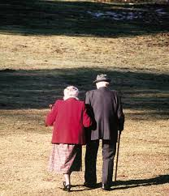

Con il Progetto Zorro, è ormai evidente che, per la sua forza comunicativa si andranno ad affrontare tutte le problematiche ed i momenti della vita sociale ed educativa dei ragazzi. Scuola, sport, famiglia, amici, pericoli, lavoro, futuro, sacrifici, amore e quant’altro. Senza mai incasellarne i momenti in modo indipendente, perché sono animati da uguali emozioni e sentimenti. E’ sotto gli occhi di tutti la campagna di promozione che il Ministero degli Interni sta portando avanti per la difesa delle donne, per le brutalità che ogni giorno subiscono dall’uomo, dal lato psicologico e dal lato fisico.
Ed è proprio questa la lotta che condurrà questa volta il nostro eroe.
Come? Affiancando le iniziative che ne promuovono il messaggio, e facendo comprendere ai ragazzi l’importanza ed il grande patrimonio che è la vita, e come ha origine. L’occasione è stata propizia, Zorro infatti da poco tempo ha una fidanzatina, e utilizzeremo questa specie di gioco, per far giungere ai ragazzi il messaggio che ci siamo prefissati. Ci inventeremo una storia che faccia aprire loro la mente ed il cuore.
E’ una splendida giornata di sole, e Zorro, sta facendo una passeggiata con Elèna , questo è il nome della sua fidanzatina.  I due si incamminano gioiosi per i campi. Non tacciono un solo attimo, tutti presi dai loro sogni, e dalle risate felici.  Spezzano un piccolo ramo per gioco, ed una addormentata lucertola esce malconcia dal loro calciar sassi. | 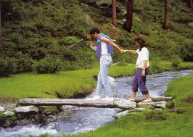
Un contadino che lavorava sui campi si fermò, salutò i ragazzi e catturò la loro attenzione.
“Ciao ragazzi, è ben bella la gioventù, sappiate apprezzarla perché è un periodo magnifico della vita…La vita?! Anche tutta la vita è qualcosa di magnifico, proprio come la terra.
E come la terra, che ad ogni stagione genera i suoi frutti, il bene grande per un uomo è la donna che sa generare per loro, i figli, creando il futuro.
Vedete? Hanno tanto in comune, danno la vita, sono pazienti alle stagioni ed alle controversie, sono silenziose alla sofferenza, e sempre pronte a donare e a chieder poco in cambio. Dobbiamo portare più rispetto alla vita. I terremoti e le alluvioni portano sofferenza, ma noi continuiamo a maltrattare il nostro pianeta. Voi che siete giovani, amate la vita, rispettare la terra che vi nutre, e tu ragazzo, ama e rispetta la tua compagna come un bene prezioso”.
Zorro ed Elèna salutano l’anziano contadino, sorridenti, ma Zorro è meno ciarliero, stringe a se la sua fidanzatina, ma qualcosa in lui è scattato. Lo conosco bene, si sente forte di un ruolo nuovo, di un incarico che gli dà orgoglio, la sua mente va al ricordo della mamma, della sua casa, e del lavoro nei campi. Si sente paladino della vita, della sua donna, di tutte le donne, e della terra. ”Che sciocco a spezzar quel ramo e a spaventar lucertole son stato...”
…Ed una coppia di teneri scoiattoli, su un albero, annuiscono felici…  Ok, recepito il messaggio?.. Sii?  Bene! Ed allora perché il messaggio giunga forte, continuativo ed efficace chiediamo aiuto alle ragazze. | 
Prendete per mano i ragazzi, siano amici, fidanzatini, compagni di gioco o di lavoro, ed aiutiamoli ad essere bravi, ad essere migliori, a diventare orgogliosamente, il vostro... Zorro…ed apprezziamo tutti insieme e quotidianamente, il dono più grande che ci è stato concesso, la vita. Non sporchiamola per opportunismo, drogandoci di stupidità, e non cerchiamo maldestramente un risultato che non ci appartiene, per doverlo poi riporre nel cassetto dei non ricordi.
Novità! Questa iniziativa sarà supportata da un numero telefonico che chiameremo, “…pronto Zorro”, affinchè i ragazzi che lo desiderano, possano partecipare al progetto. Il numero di “...pronto Zorro” sarà il 377.470.17.06. Buona cavalcata Zorro!

franco bulgarelli info@francobulgarelli.it 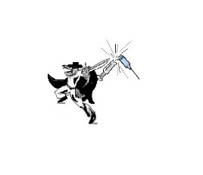
La ricerca delle foto che illustrano questa puntata del progetto Zorro, è stata curata da Isabella Dordoni U.N.V.S. Sezione “Pino Dordoni” di Piacenza

Unione Nazionale Veterani dello Sport
Sezione ”Alberto Braglia”
www.unvsmodena.it info@unvsmodena.it

All’Istituto Enrico Fermi di Modena, una giornata dedicata alla lotta al doping ed alla droga.

Lunedì 31 marzo alle ore 10,00 via Luosi 23 a Modena.

Sugli sviluppi del “Progetto Zorro”, attraverso un accordo con la prof.ssa Cristina Zanti, preside dell’Istituto E. Fermi di Modena, è stata inoltre stabilita una giornata, che annualmente verrà dedicata alla lotta al doping ed alla droga.

A questo primo incontro 2014 parteciperanno i relatori:
dr. Ferdinando Tripi
e dr. Gustavo Savino
del Centro di Medicina dello Sport di Modena,
e Paolo Stucchi
dell’Associazione “Dico no alla droga” di Milano.

Apriranno il dibattito con gli studenti, la prof.ssa Cristina Zanti
e il direttore del progetto, Franco Bulgarelli.

La manifestazione fa parte di una serie di incontri che da tempo si tengono nei vari ambienti sportivi, scolastici, e culturali della Città.
Di grande rilievo l’aver ottenuto, l’accreditamento formativo presso il Ministero della Pubblica Istruzione, Università e Ricerca Scientifica
dei nostri progetti di etica sportiva, MIUR e Zorro.
Progetto Zorro
è consultabile presso il sito nazionale www.unvs.it alla voce “Informativa”.
Responsabili del Progetto:
Franco Bulgarelli, direttore; il dr. Ferdinando Tripi per la parte medico sportiva; il prof. Luciano Gigliotti per la parte atletico sportiva; e la signora Mirella Fregni per la cultura e la comunicazione.

L’incontro ha il patrocinio dell’Assessorato allo Sport del Comune di Modena I Veterani dello Sport di Modena
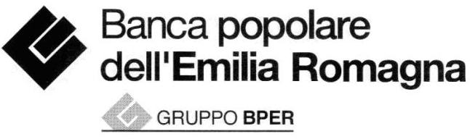

Sez. “A.Braglia” . Iscrizione al Registro Provinciale Associazioni di Promozione Sociale n.136 del 04/11/2003 . c.f. 94139050366
Sede: c/o C.S.I. via del Caravaggio 71 . 41124 Modena . tel. 377.4701706
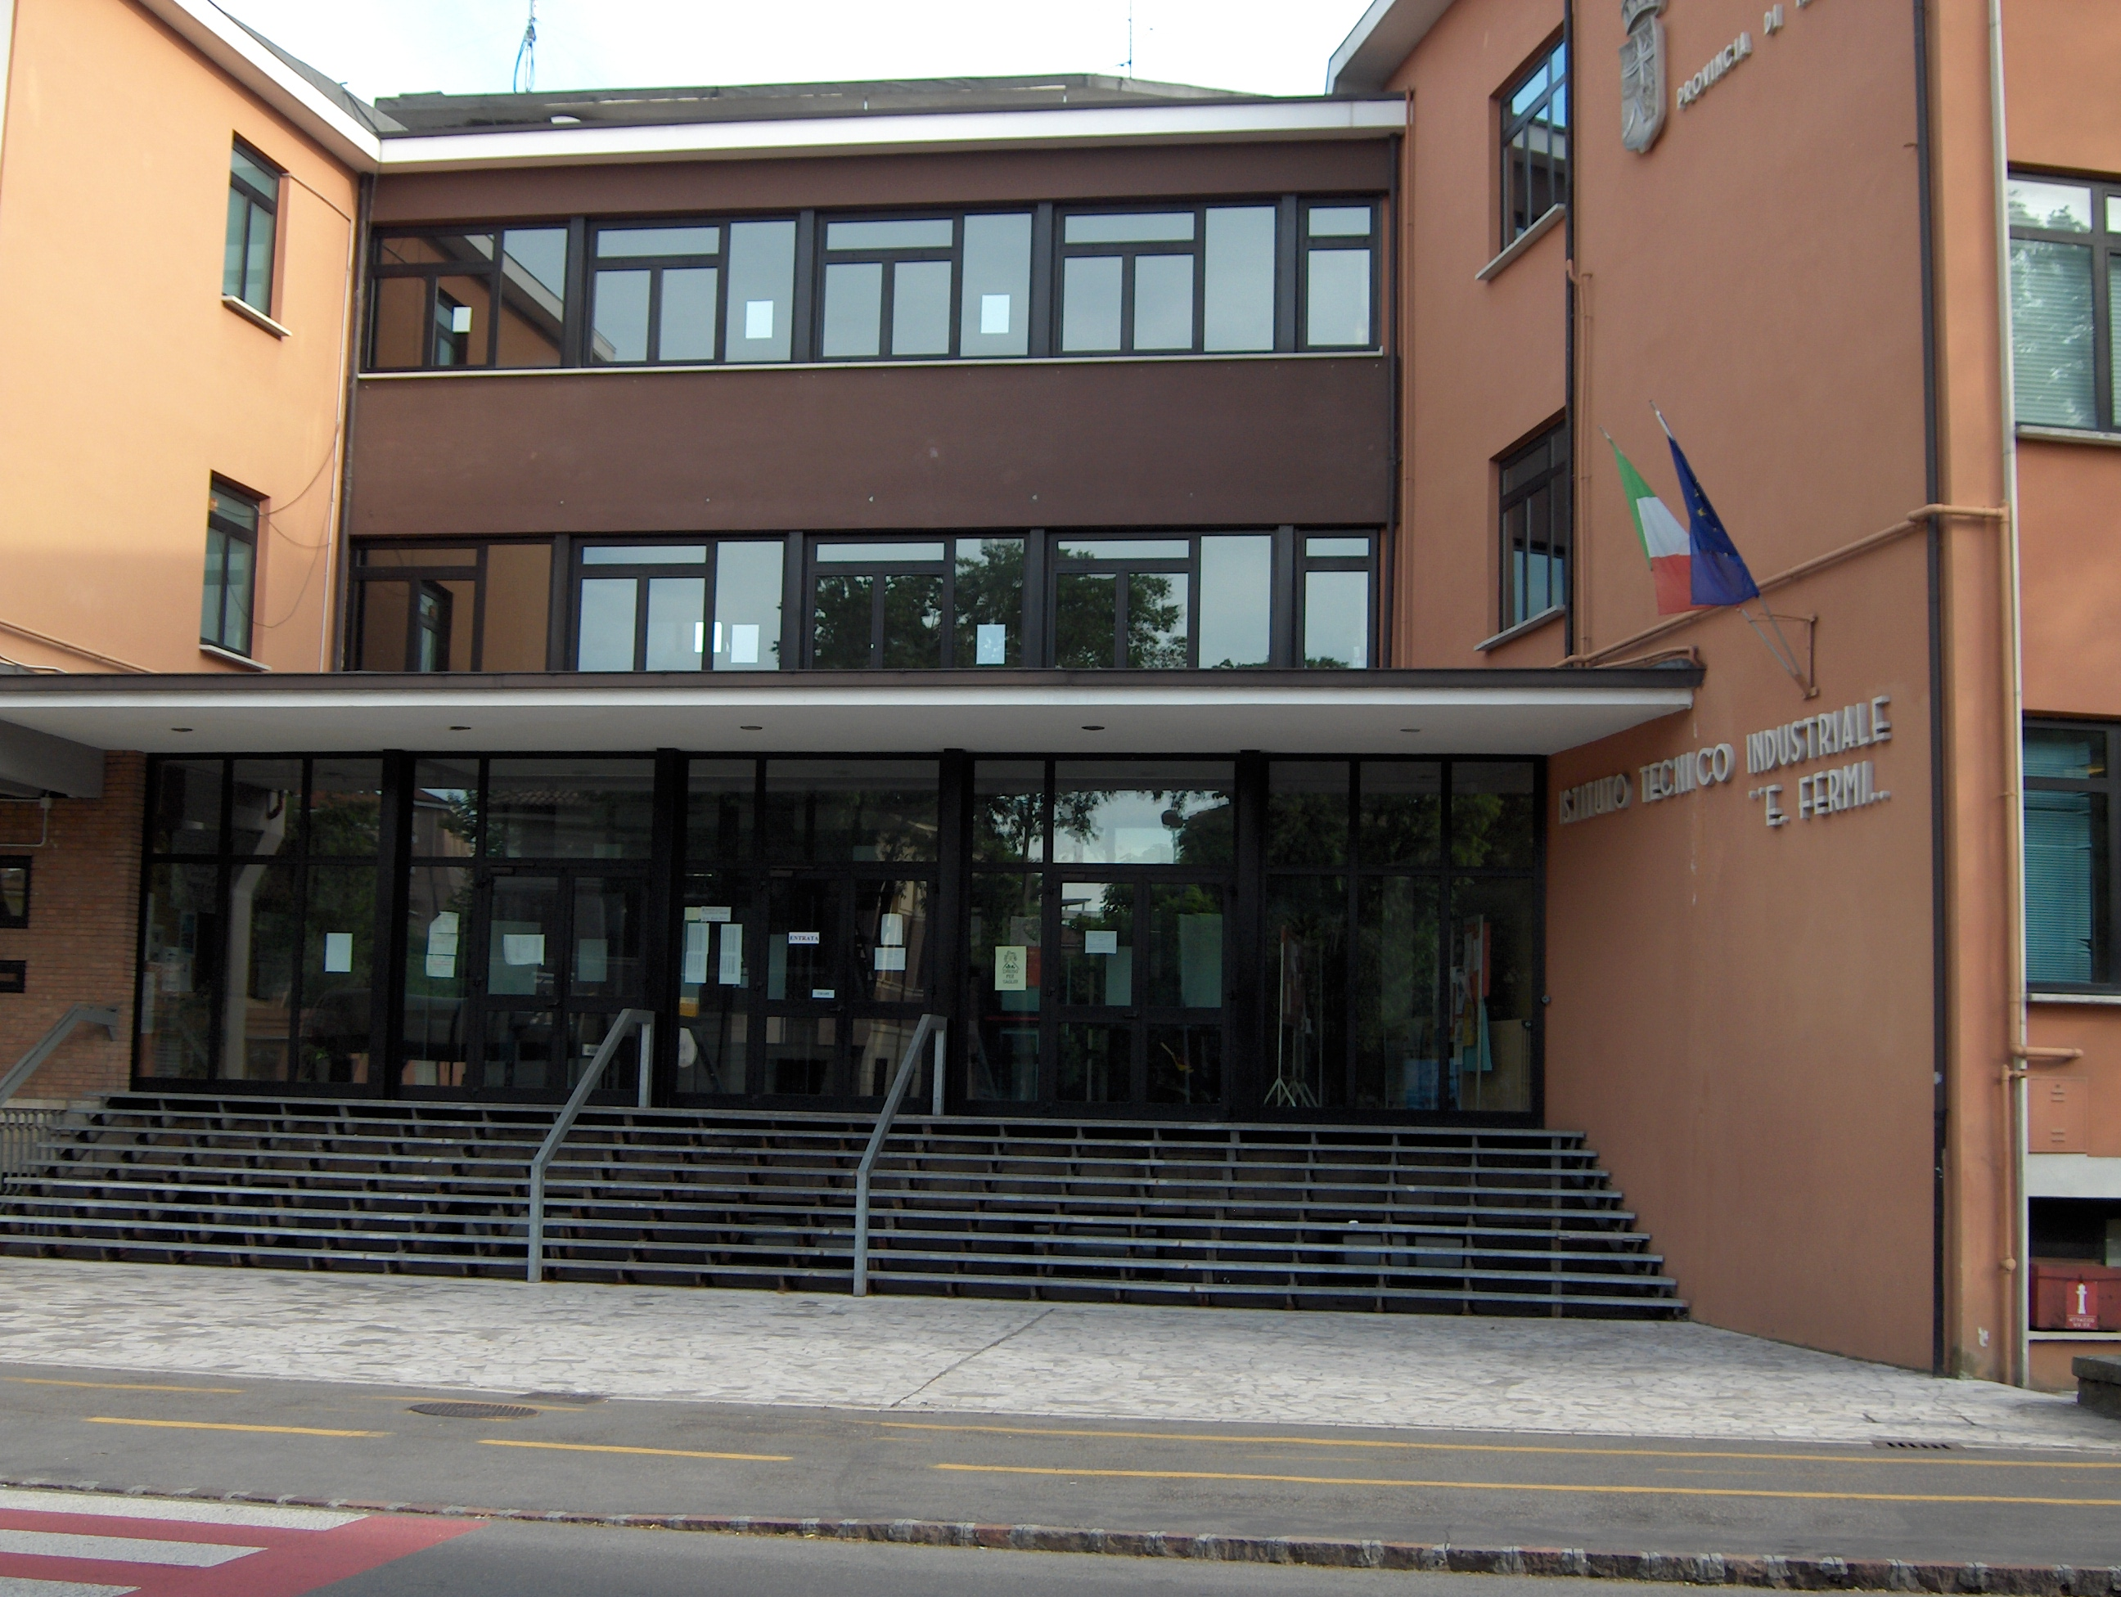

Comunicato stampa dell’incontro,

I Veterani dello Sport di Modena, all’Istituto Enrico Fermi,
per una giornata dedicata alla lotta al doping ed alla droga.
Sugli sviluppi del “Progetto Zorro”, attraverso un accordo con la prof.ssa Cristina Zanti, preside dell’Istituto E. Fermi di Modena, è stata stabilita una giornata, che annualmente verrà dedicata alla lotta al doping ed alla droga.
Per quest’anno, la giornata è stata fissata per il prossimo 31 marzo, con inizio alle ore 10,00 presso l’aula magna dell’Istituto E. Fermi.
Relatori dell’incontro, il dr. Ferdinando Tripi ed il dr. Gustavo Savino del Centro di Medicina dello Sport di Modena, Paolo Stucchi responsabile dell’Associazione “Dico no alla droga” di Milano, e Franco Bulgarelli direttore del progetto.
All’incontro, presente la dirigenza dei Veterani dello Sport di Modena, hanno aderito le autorità scolastiche e sportive, oltre alle associazioni che hanno aderito al progetto.
La manifestazione, fa parte di una serie di incontri che da un paio d’anni si tengono nei vari ambienti sportivi, scolastici, e culturali della Città.
Di grande rilievo l’aver ottenuto, dai professori Piredda ed Agostini dell’UNVS nazionale, l’accreditamento formativo presso il Ministero della Pubblica Istruzione, Università e Ricerca Scientifica dei nostri progetti rivolti alla comunicazione dello sport pulito e la lotta al doping tra i giovani, per l’appunto il progetto MIUR ed il progetto Zorro.
Occorre soffermarsi su questo importante riconoscimento ottenuto dalla nostra Associazione, in quanto diffondere messaggi di etica ai giovani, necessita di cultura preparazione e riconoscimento da parte delle Istituzioni.
L’intero progetto Zorro è consultabile presso il sito nazionale www.unvs.it alla voce “Informativa”. Sono presenti inoltre tutte le manifestazioni rivolte al costante impegno dei Veterani dello Sport, nella comunicazione verso i giovani dei sani valori dello sport e dell’indispensabile senso civico che ci rende orgogliosi di far parte di una comunità.
Responsabili del progetto: Franco Bulgarelli, direttore; il dr. Ferdinando Tripi, per la parte medico sportiva; il prof. Luciano Gigliotti, per la parte atletico sportiva; e la signora Mirella Fregni per la cultura e la comunicazione.
La manifestazione è stata patrocinata dall’Assessorato allo Sport del Comune di Modena.

Progetti. Prossimo appuntamento del progetto:
Zorro è un bravo ragazzo, è un atleta leale che crede ai valori dello sport, ha fatto del rispetto la sua regola di vita, ma,…è talmente preso dagli entusiasmi, dalla velocità della vita, e da quello che considera solo…un gioco delle curve, che ha bisogno di una opportuna: Educazione stradale.
Zorro, e il codice della …prudenza.
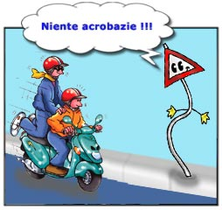 …truccare il motorino è doping!..ma ne vale la pena?
Modena, presentazione degli ultimi modelli in casa Mercedes e Porsche. Quale migliore occasione per convincere Zorro a scendere dal suo cavallo e promuovere tra i ragazzi la gioia di vivere col sale in zucca. Tra l’altro l’occasione è ghiotta, sono appena iniziati i campionati del mondo di Formula 1 e moto GP e c’è un gran fermento. Raccogliendo quanti più gadgets possibile (sono sempre una gran caramella) chiediamo, ma soprattutto otteniamo dai presidi di alcune scuole medie di poter interagire con i ragazzi sull’argomento sicurezza stradale. Pioggia sul bagnato, la stessa polizia municipale stava già promuovendo l’iniziativa, quindi ci siamo aggregati buoni buoni ma sempre forti dei nostri gadgets. Da oratori diventiamo principalmente ascoltatori, venebdo a conoscenza di aspetti del traffico mai presi in esame. Che bella cosa il fatto che per guidare uno scooter oggi occorra il patentino, siamo invece tutti più dubbiosi sull’uso di quelle macchinette con la targa da scooter ormai sempre più numerose. L’automobilista diciamo “patentato”, vi si rapporta nel traffico in modo paritetico, mentre il tipo di patentino che ne permette la guida è nato per condurre lo scooter, quindi con nozioni più limitate rispetto alla patente normale di guida. La polizia municipale è soddisfatta della nostra iniziativa, gli spieghiamo il Progetto Zorro per intero, le iniziative già attuate e quelle future. Notiamo con piacere il loro interesse per il progetto, consapevoli di poter fruire, attraverso i Veterani dello Sport, di un importante canale di comunicazione, in momenti dove non possono avere una presenza diretta, quelli della cultura dello spor. Ci scambiamo materiale promozionale pronti ad interagire in altre occasione. Mi rendo sempre più conto che il Progetto Zorro non avrà confini. I suoi principi sono nel cuore di ognuno di noi, nella voglia di trasmettere consigli e fiducia, e nel considerare i giovani un più che giustificato motivo per farlo.
Iniziativa patrocinata dall’Assessorato allo Sport del Comune di Modena.
Coordinatore del progetto, Franco Bulgarelli info@francobulgarelli.it – Immagini di Isabella Dordoni.
